

**11084**

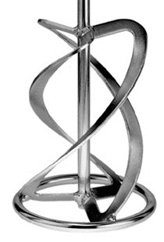

Garde model M

M14x2 - korf 160 mm  
lengte 600 mm

Menggarde speciaal voor het mengen van mortel zoals kalk, zand en cement. Deze garde heeft een uitgebalanceerde constructie doordat de stang uit één stuk volmateriaal is gedraaid. Doordat het materiaal door de schoepen omhoog gewerkt wordt, wordt er een homogene menging verkregen. Technische gegevens:

|  |  |
| --- | --- |
| Artikelnummer | 11.084 |
| EAN code | 8713265026594 |
| Merk | Swinko |
| Materiaal | verzinkt staal |
| Lengte totaal | 600 mm |
| Diameter mengkorf | 160 mm |
| Aansluiting | M14x2 uitw. |
| Mengcapaciteit | 30-80 kg |
| Geschikt voor | Mortel, egalisatie, sierpleister, voegenmassa, cement |